
小鱼干桌宠机器人 · 表情与动作及语音
自定义开发指南
作者：生活中的小黑
本文档旨在说明如何为机器人新增一个表情（单帧或多帧动画），并为该表情编写对应的舵机动作序列，使其在表情播放时同步执行并自定义语音指令。

一、总体流程概览
阶段一：添加新表情
- 定义表情类型（face.h 中增加枚举）
- 生成并烧录图片（取模 → 上传到 Flash，记录地址）
- 定义动画序列（face.c 中创建帧数组，单帧可跳过）
- 配置表情参数（face.c 的配置表中注册表情）
→ 成果：OLED 能显示该表情

阶段二：编写舵机动作
- 实现非阻塞动作函数（pwm.c 中用 ServoSequenceCommand 或 Servo_Set_NonBlocking 编写）
- 在 system_manager.c 的 ExpressionWithServo 中绑定（表情出现时自动触发动作）
→ 成果：表情播放时舵机同步动作

阶段三：绑定语音指令
- 定义指令编号（usart.h 枚举中添加）
- 映射到表情（face.c 的 VoiceCommand_To_FaceType 中添加映射）
- 配置语音模块（SU-03T 工具中新增词条，返回值与编号一致）
- 执行业务逻辑（system_manager.c 的 VoiceCommandHandler 中添加处理）
→ 成果：说出口令机器人响应

阶段四：随机表情配置（可选）
在 random.c 的 default_probability_table 中添加概率条目
→ 成果：该表情会在空闲时随机自动出现

阶段五：测试验证
- 单帧测试（用 W25Q64_ReadData 读取指定地址并显示）
- 语音触发测试
- 随机触发测试
→ 成果：功能稳定，可投入使用

二、详细步骤
为便于理解，将整个流程划分为四个独立阶段：
- 添加新表情（准备图片→配置代码）
- 关联动作（编写舵机动作→绑定到表情）
- 绑定语音指令（定义指令→映射→处理）
- 随机显示配置（设置概率表）
以下按阶段逐步说明，每个阶段只列出必须修改的文件和关键代码。

阶段一：添加新表情
1.1 定义表情类型（face.h）
在 FaceType 枚举中添加新成员，放在 FACE_COUNT 之前。
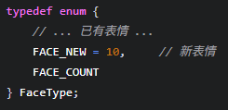
1.2 准备图片数据并烧录(具体操作可以搜索我的B站和抖音教程)
- 单帧：使用 image2cpp 在线工具将 128×64 图片转为数组。
- 多帧：使用“小黑的视频抽帧工具.exe”提取帧序列。
- 上传：使用“小黑的表情上传工具.exe”通过串口烧录到 W25Q64。
- 记录地址：工具会返回每帧的起始地址（如 0x000000、0x001000）。
接线图：USB转TTL模块与开发板连接方式如下。
模块TXD → 开发板RXD（PA10），模块RXD → 开发板TXD（PA9），共地。
1.3 定义动画序列（face.c，仅多帧）
创建 AnimationFrame 数组，填入地址和延时：
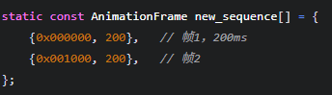
1.4 配置表情参数（face.c）
在 default_face_configs 中添加配置项，注意单帧与多帧的区别：
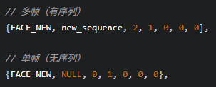
- sequence：序列指针（多帧填数组名，单帧填 NULL）
- sequence_length：帧数（单帧填 0）
- loop_count：循环次数（0 为无限循环）
- 最后两个 0 为预延迟（一般不用），has_special_behavior 通常为 0
1.5 （仅单帧）设置显示时长（face.c）
在 single_frame_times 中添加：
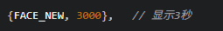

阶段二：关联动作
2.1 编写舵机动作函数（pwm.c）
必须非阻塞，推荐使用序列命令：
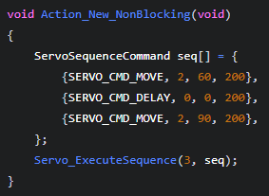
2.2 关联到表情（system_manager.c）
在 ExpressionWithServo 函数的 switch(currentFace) 中添加：
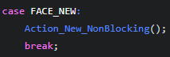
这样表情出现时自动执行对应动作。
提示：若动作需要由语音单独触发，还需在 VoiceCommandHandler 中添加（见阶段三）。

阶段三：绑定语音指令
3.1 定义指令编号（usart.h）
在 VoiceCommand 枚举中添加新值（推荐 0x30 起）：
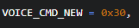
3.2 映射到表情（face.c）
在 VoiceCommand_To_FaceType 中添加：
3.3 执行业务逻辑（system_manager.c）
在 VoiceCommandHandler 的 switch (face_type) 中添加：
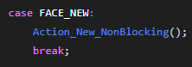
或者，若动作与表情关联已在阶段二完成，则此处只需触发表情：
3.4 配置语音模块（SU-03T工具）
- 新增词条（如“新指令”），返回值设为 0x30（与3.1一致）。
- 生成固件并烧录到语音模块。

阶段四：随机显示配置
在 random.c 的 default_probability_table 中增加条目：
- 概率值总和不超过100。
- 间隔控制该表情连续出现的频率。
三、注意事项（摘要）
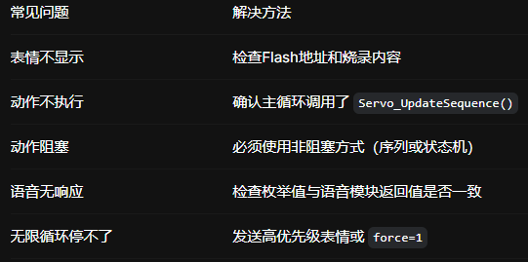
资源限制：g_sequence 数组大小为20（pwm.c中），若动作命令数超出，请修改数组大小或拆分执行。

通过以上四个阶段，您可以快速为“小鱼干”添加新表情、动作和语音指令，并实现随机展示。更多细节请参考视频教程（B站/抖音：生活中的小黑）。

